(1).請老師點選98年教材內容的連結(97年教材意同)

(2) 點選進入後，會出現這面的對話框，在使用者名稱的地方，輸入spp\員工編號，密碼的部分輸入身份証字號(身份証第一個英文字母要大寫)
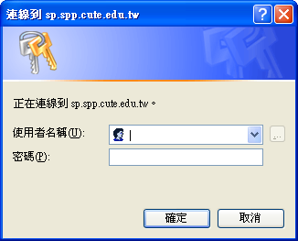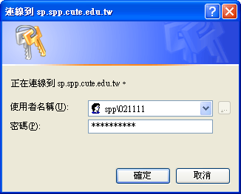
(3) 畫面會跳至下列畫面，點選標案標題就可下載內容。
